G2525

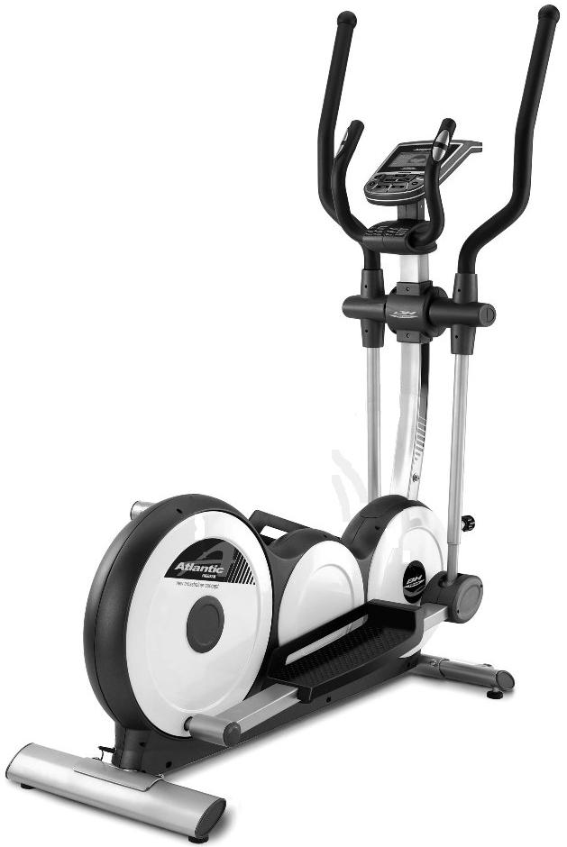

Инструкция по сборке и эксплуатации

Рис.1
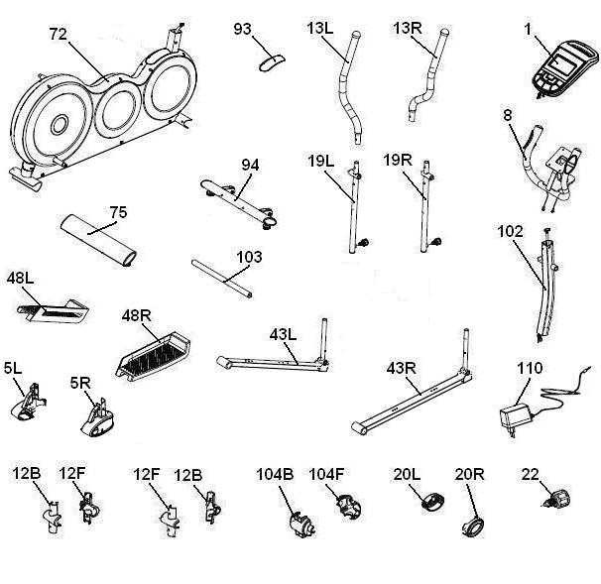

Рис.2
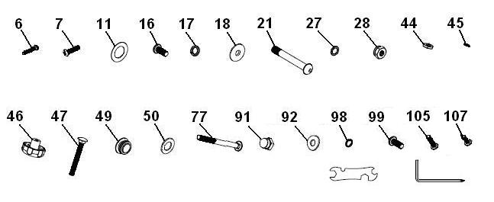

Рис.3
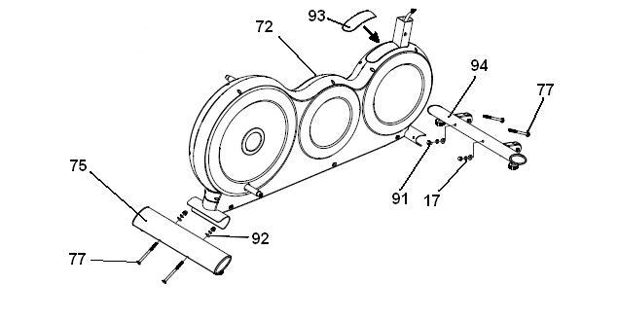

Рис.4
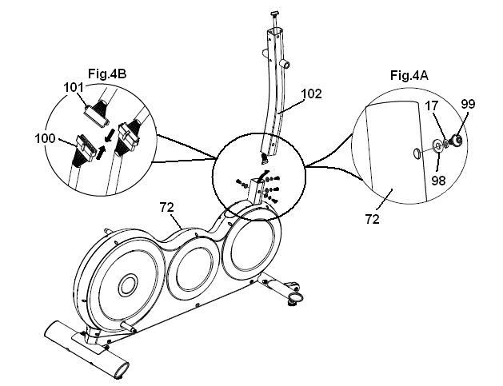

Рис.5
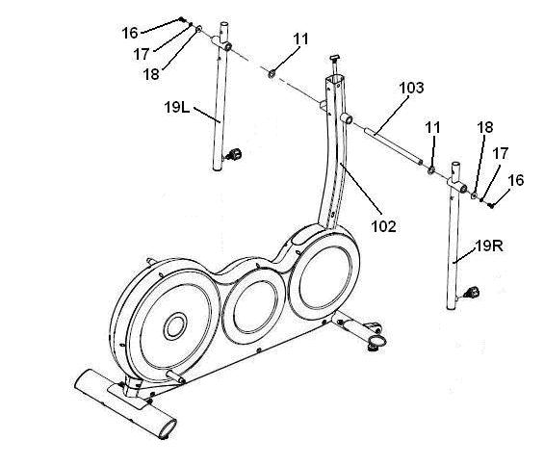

Рис.6
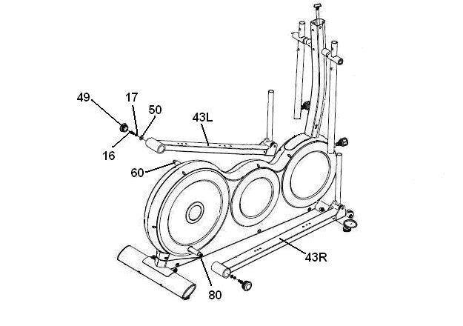
Рис.7
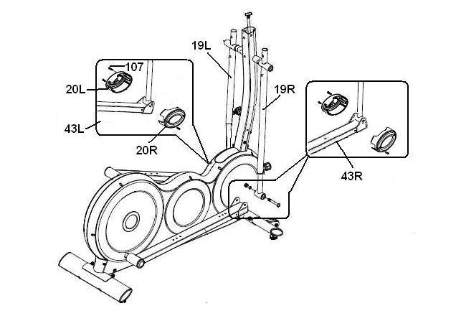

Рис.8
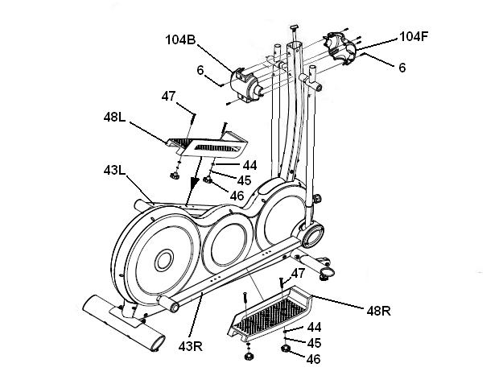
Рис.9
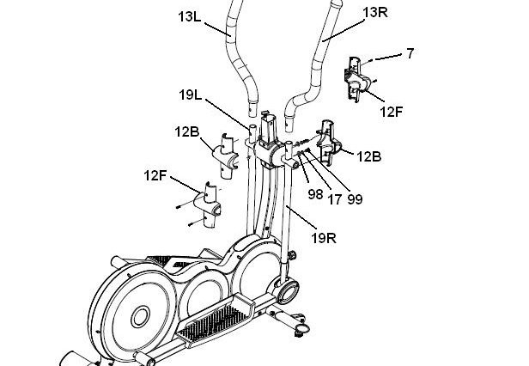

Рис.10
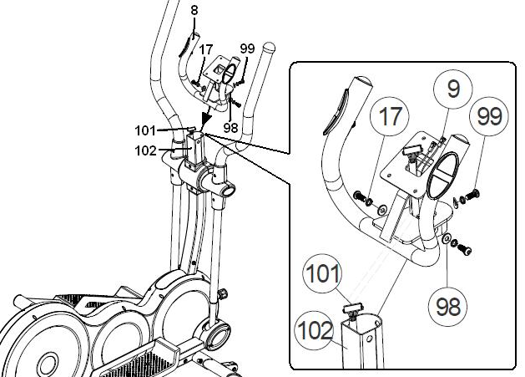
Рис.11
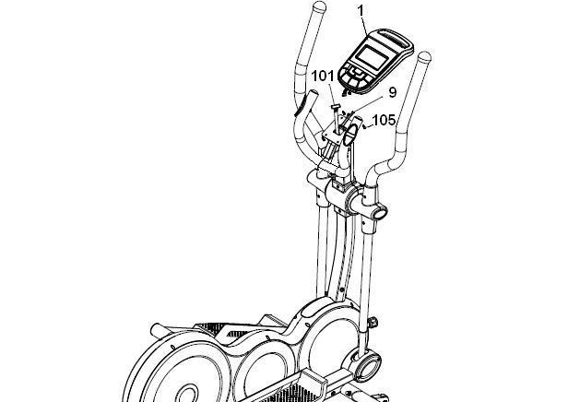

Рис.12
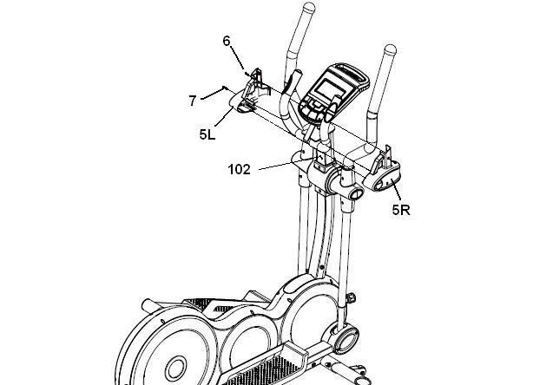
Рис.13
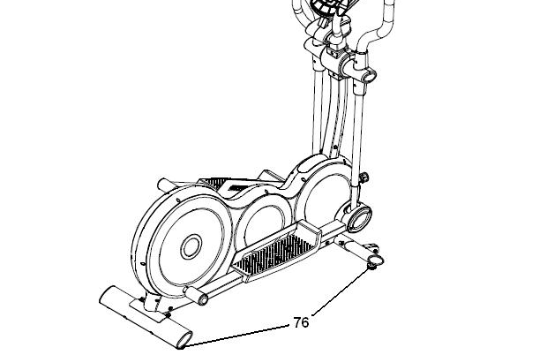

Рис.14
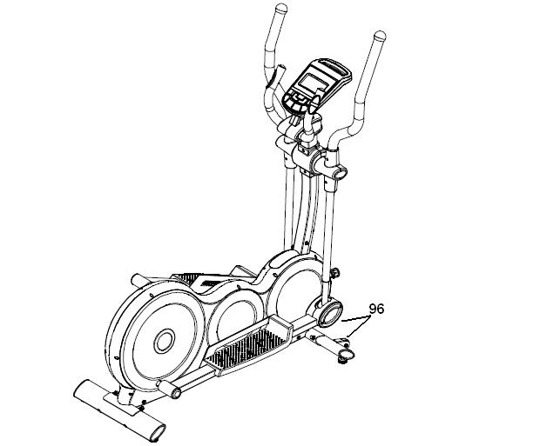

Рис.15
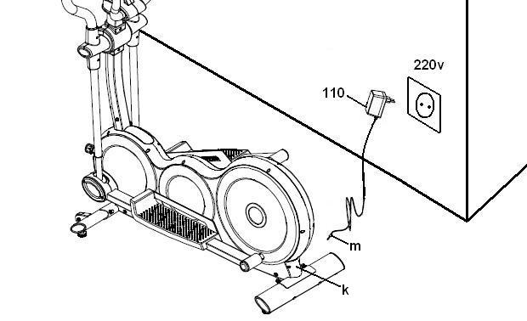

Русский

Инструкции по безопасности.-

Проконсультируйтесь с доктором перед началом тренировки. Если есть возможность, проверьте перед тренировкой весь организм. Тренируйтесь под наблюдением, не превышайте указанные доктором нагрузки, не перенапрягайтесь. Если почувствуете боль или дискомфорт, остановите немедленно тренировку и обратитесь к доктору. Установите тренажер на ровной поверхности, положите специальной покрытие под тренажер на пол. Для вашей безопасности вокруг тренажера должно быть 0,5 метра свободного пространства. Не позволяйте детям играть с тренажером и возле него. Осторожно обращайтесь с движущимися частями тренажера, берегите руки. Проверяйте всегда оборудование перед использованием, убедитесь в том, что все части тренажера на месте, все болты, гайки и педали прикреплены и хорошо зажаты. Не используйте посторонние предметы к тренажеры, не описанные в данном руководстве по эксплуатации. Будьте осторожны во время тренировки в местах соединения поручней и рельсов с педалями. Одевайте удобную одежду и обувь для тренировок. Не одевайте слишком свободную одежду. Не одевайте кожаную обувь и обувь с высоким подъемом подошвы и каблуками. Данный эллиптический тренажер прошел испытания и согласно стандарту EN957 имеет класс H.С. Торможение тренажера происходит независимо от его скорости.

ВАЖНАЯ ИНФОРМАЦИЯ.-
Читайте инструкции внимательно перед эксплуатацией и сборкой тренажера. Перед сборкой достаньте все части из коробки и проверьте, не потеряна ли их часть. Не выбрасывайте упаковочный материал до тех пор, пока весь тренажер не будет собран. Всегда используйте инструменты при сборке, рекомендованные в инструкции. Если во время сборки вы обнаружите отсутствующие части или во время эксплуатации тренажера услышите посторонние шумы, прекратите сборки или тренировку, пока проблема не будет устранена.

ИНСТРУКЦИИ ПО УПРАЖНЕНИЯМ.-

Использование эллиптического тренажера позволит вам достичь многих целей: обрести хорошую физическую форму, поддерживать мышцы в тонусе, а также сбросить вес в сочетании с диетой.

1. Фаза разогрева мышц

Эта фаза помогает ускорить циркуляцию крови в организме и подготовить мышцы к тренировке. Также разогревание мышц помогает избежать растяжений и болей после тренировки. Делайте упражнения на растяжку, как показано на рисунке ниже. Растяжка на каждую группу мышц должна занимать приблизительно 30 секунд, не перенапрягайте мышцы. Если почувствуете боль, остановитесь.

2. Фаза упражнений

Эта фаза самая интенсивная по подготовительным упражнениям перед тренировкой. После регулярных разминочных упражнений мышцы становятся более эластичными. Очень важно поддерживать постоянную ритмичность упражнений. Ритмичность упражнений позволяет быстро войти сердцу в целевую зону между началом тренировки и ее окончанием:

Эта фаза в среднем занимает 12 минут, хотя для большинства людей от старта до финиша фаза занимает от 10 до15 минут.

3. Фаза остывания

Эта фаза позволяет сердечно-сосудистой системе и мышцам отдохнуть. Она состоит из повторения упражнений, используемых в фазе разогрева мышц, данная фаза занимает около 5 минут. Повторяйте упражнения на растяжку, но не перенапрягайте мышцы. В последствии ваши тренировки должны стать дольше и интенсивнее. Тренироваться желательно три раза в неделю через день.

Укрепление мышц

В течение тренировки вы достаточно сильно нагружаете мышцы. На мышцы ног идет очень болььшая нагрузка. Вы можете уменьшить время тренировки. При желании улучшить уровень своей фитнес-подготовки необходить изменить программу. Разминку и заминку (фаза остывания) делайте как обычно, конец основной тренировки делайте максимально интенсивной для ног. Изменяйте скорость движения в соответствии с предустановленной целевой кардио зоной.

Потеря веса (сжигание жира)

Основные факторы, оказывающие влияние на потерю – это скорость, длительность и интенсивность тренировки. Так вы израсходуете большее количество калорий. Изменяйте в дальнейшем программы тренировок для большего эффекта.

ГЛАВНЫЕ ИНСТРУКЦИИ.-

Внимательно читайте инструкции данного руководства. Здесь содержится вся необходимая информация по сборке и безопасному использованию тренажера.

1. Данный тренажер спроектирован и изготовлен для домашней эксплуатации. Вес пользователя не должен превышать 115 кг.
2. Будьте осторожны при обращении с движущимися частями тренажера.
3. Родители и люди, присматривающие за детьми должны объяснить своим воспитанникам, что тренажер – это не игрушка. Занятия на тренажере ребенком может быть опасно.
4. Владелец тренажера должен обязательно предупредить всех, кто использует тренажер, обо всех мерах безопасности.
5. Одновременно на тренажере может заниматься только один человек.
6. Одевайте на время тренировки удобную и специальную одежду и обувь.

ИНСТРУКЦИИ ПО СБОРКЕ.-
1. Достаньте все части и инструменты из коробки, убедитесь в том, что все есть в наличии:

Дополнительно рекомендуем прибегать к помощи других людей в процессе сборки тренажера.

Рис.1 Список деталей.
(1) Электронный компьютер.
(5L) Левая накладка на подставку для монитора.
(5R) Правая накладка на подставку для монитора.
(8) Подставка для монитора.
(12B) Накладка на рукоятку.
(12F) Накладка на рукоятку.
(13L) Верхняя левая часть рукоятки.
(13R) Верхняя правая часть рукоятки.
(19L) Нижняя левая часть рукоятки
(19R) Нижняя правая часть рукоятки.
(20L) Накладки для стыка левого поручня и левой рукоятки (L).
(20R) Накладки для стыка правого поручня и правой рукоятки (R).
(43L) Нижний левый поручень.
(43R) Нижний правый поручень.
(48L) Левая педаль.
(48R) Правая педаль.
(72) Главная рама.
(75) Задний стабилизатор с регулировкой.
(93) Накладка на раму.
(94) Передний стабилизатор с регулировкой.
(102) Главная опора.
(103) Ось рукояток.
(104F) Накладка на опору задняя.
(104B) Накладка на опору передняя.
(110) Трансформатор

Рис.2 Винты и шайбы.
(6) Винты M-5x10.
(7) Винты M-4x15.
(11) Шайбы Ø 17 Ø 25.
(16) Винты M-8x20.
(17) Пружинная шайба M-8.
(18) Шайбы M-8 Ø 28.
(21) Болты M-10x78.
(27) Шайбы M-10.
(28) Самостопорящаяся гайка M-10.
(44) Плоская шайба M-6.
(45) Пружинная шайба M-6.
(47) Винты DIN 603 M-6x50.
(50) Шайбы M-8 Ø 21.
(77) Винты DIN 603 M-8x110.
(91) Самостопорящаяся гайка M-8.
(92) Шайба 8x19.
(98) Шайбы M-8 Ø 19.
(99) Болты M-8x20.
(105) Винты M-5x20.
(107) Винты M-5x15.
Кейс с интрументами.
Ключ.

2. УСТАНОВКА СТАБИЛИЗАТОРОВ.-
ВНИМАНИЕ: Для установки стабилизаторов рекомендуем прибегать к помощи других людей.
Извлеките тренжер из упаковки и поставьте его на пол согласно Рис.3.
Присоедините передний стабилизатор с колесиками (94) к главной раме (72) колесиками впереди тренажера, Рис.3, вставьте винты (77), плоские шайбы (92-17) и самостопорящиеся шайбы (91). Аналогично установите задний стабилизатор.
Установите накладку на раму (93).

ВАЖНО: Рекомендуем повторно затянуть данные винты после месяца использования тренажера.

3. УСТАНОВКА ГЛАВНОЙ ОПОРЫ.-
Возьмите главную опору (102) и вытащите винты (99), шайбы (98) и пружинные шайбы (17) из нижней части опоры. Рис.4A.
Вставьте главную опору (102) сверху главной рамы (72), Рис.4. Соедините провода (100) и (101), Рис.4В
Соедините главную опору с главной рамой в направлении, как показано на Рис.4. Следите за тем, чтобы не были провода зажаты.
Затяните винты (99), шайбы (98) и пружинные шайбы (17), которые Вы достали прежде, Рис.4

ВАЖНО: Рекомендуем повторно затянуть данные винты после месяца использования тренажера.

4. УСТАНОВКА РУКОЯТОК.-
Вставьте ось для рукояток (103) в специальное отверстие в главной опоре (102), Рис.5. Зафиксируйте посередине.
Вставьте шайбу (11), Рис.5. Закрепите левую нижнюю рукоятку (19L) на оси (103), Рис.5, затем закрепите правую нижнюю рукоятку (19R) с другой стороны оси. Затяните винты (16) и шайбы (19).

5. УСТАНОВКА НИЖНИХ ПОРУЧНЕЙ.-
Возьмите правый нижний поручень (43R), Рис.6, и прикрепите его с правой стороны тренажера на специальное крепление на маховике (80). Затяните шайбы (50-17) и болт (16).
Прикрепите накладку для задней части правого поручня (49), Рис.6.
Возьмите левый нижний поручень (43L), Рис.6, и прикрепите его с левой стороны тренажера на специальное крепление на маховике (60). Затяните шайбы (50-17) и болт (16).
Прикрепите накладку для задней части правого поручня (49), Рис.6.

6. УСТАНОВКА НАКЛАДОК НА НИЖНИЕ ПОРУЧНИ.-
Возьмите накладки (20L и 20R), и установите их на правый нижний поручень согласно Рис.7. Затяните винты (107).
Аналогично установите накладки на левый нижний поручень.

7. УСТАНОВКА ПЕДАЛЕЙ.-
Установите левую педаль (48L) (обозначенную символом “L”) на левый нижний поручень (43L), Рис.8, затяните винты (47), шайбы (44-45) и гайки (46).
Аналогично установите правую педаль (48R).

8. УСТАНОВКА НАКЛАДОК НА ОПОРУ.-
УСТАНОВКА ЦЕНТРАЛЬНЫХ НАКЛАДОК.-
Возьмите переднюю (104B) и заднюю (104F) накладки и установите их на главной опоре (102), Рис.8. Затяните винтами (6) и (7).

9. УСТАНОВКА ВЕРХНИХ РУКОЯТОК.-
Возьмите левую верхнюю рукоятку (13L) (обозначена буквой “L”).
Вставьте верхнюю рукоятку в нижнюю часть рукоятки (19L), Рис.9, затяните винты (99), шайбы (98-17). Аналогично установите правую верхнюю рукоятку (13R).

10. УСТАНОВКА НАКЛАДОК НА РУКОЯТКИ.-
Возьмите накладки (12B и 12F), обозначенные буквой “R”, установите их на правой рукоятке согласно Рис.9. Закрепите болтами (6) и (7).
Аналогичено установите левые накладки (12B и 12F) обозначенные буквой “L”.

11.- УСТАНОВКА ОПОРЫ КОМПЬЮТЕРА.-
Соедините провода, выходящие из опоры (102) с проводами опоры компьютера, Рис.10.
Установите опору компьютера на главную опору и затяните винты (99) и шайбы (17 и 98)

12. УСТАНОВКА КОМПЬЮТЕРА.-
Достаньте винты (105), Рис.11, с обратной стороны компьютера (1).
Соедините провода (101) и (9), Рис.11
Далее разместите переднюю часть компьютера на плато сверху главной опоры (102) по направлению стрелки, Рис.11, пропустите провода вниз к главной опоре, убедитесь в том, что провода не зажаты. Затяните винты (105).
Возьмите накладки (5L & 5R) и затяните с помощью винтов (6 и 7), Рис.12.
ВЫРАВНИВАНИЕ.-
Как только тренажер будет собран и помещен в нужное помещение, убедитесь в том, что он стоит на ровном полу. Можете использовать специальные регулировки, расположенные на заднем стабилизаторе тренажера (76). Регулируйте вверх или вниз, как показано на Рис. 13.

ПЕРЕМЕЩЕНИЕ И ХРАНЕНИЕ.-
Тренажер может быть перемещен при помощи транспортировочных колесиков (96), расположенных на переднем стабилизаторе тренажера. Для перемещения наклоняйте тренажер на себя, стоя лицом к передней части тренажера. Наклоняйте до тех пор, пока тренажер не покатится, как показано на Рис.14. Тренажер должен находиться в помещении без резких перепадов температуры. Запрещается хранить тренажер в помещении с высокой влажностью и минусовой температурой.

ПОДКЛЮЧЕНИЕ ТРЕНАЖЕРА.-
Вставьте наконечник (m) трансформатора в отверстие (k) на главной раме (в нижней части сзади тренажера), а затем подключите трансформатор к сети 220 V, Рис.15.

КОМПАНИЯ BH ОСТАВЛЯЕТ ЗА СОБОЙ ПРАВО ИЗМЕНЯТЬ СПЕЦИФИКАЦИЮ ПРОДУКЦИИ

